МІНІСТЕРСТВО ОСВІТИ І НАУКИ УКРАЇНИ

Дніпровський національний університет
залізничного транспорту імені академіка В. Лазаряна

Кафедра «Комп'ютерні інформаційні технології»

Лабораторна робота №3
з дисципліни «Архітектура та проектування програмних засобів»

на тему: «Основи моделювання поведінки. Діаграми послідовності та кооперації.»

Виконав:
студент гр.ПЗ1911
Сафонов Д. Є.
Прийняла:
Куропятник О. С.

Дніпро, 2020
Тема. Основи моделювання поведінки. Діаграми послідовності та кооперації.
Мета. Вивчити способи подання динамічних аспектів системи. Отримати практичні навички з моделювання взаємодії складових частин системи на основі діаграм послідовності та кооперації.

Постановка задачі згідно завдання.
Для системи, проектованої в лабораторних роботах № 1 –2, виділити основні принципово різні прецеденти. Описати обрані прецеденти, зазначивши назву, ініціатора, об’єкти та рівні, яким вони належать. Побудувати діаграми послідовності та кооперації (не менше трьох кожного виду). При необхідності доповнити діаграму класів з лабораторної роботи No 2. Виконати аналіз внесених змін.
Опис основних прецедентів системи.
Вказані назви, які використані у діаграмі прецедентів з ЛР1, у скобках вказані оновленні назви(якщо такі є).
- Change mode — змінити режим користування(тип користувача), доступна завжди і усім.
- Set target direction(Travel without driving) — Доступна завжди тільки для користувача “пасажир”, дозволяє змінити стару точку призначення, або встановити нову.
- Control the car — Керувати авто, доступно завжди і для усіх, окрім користувача “пасажир”, дозволяє керувати авто за допомогою руля та педалей.

Діаграми послідовності.
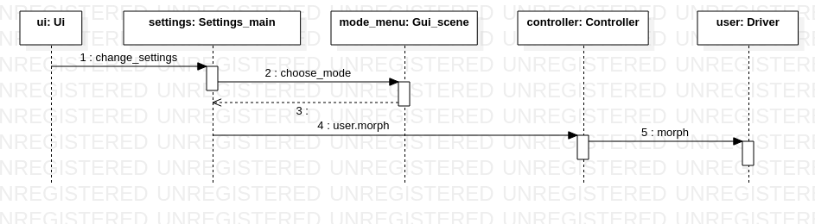Рисунок 1(Change_mode)

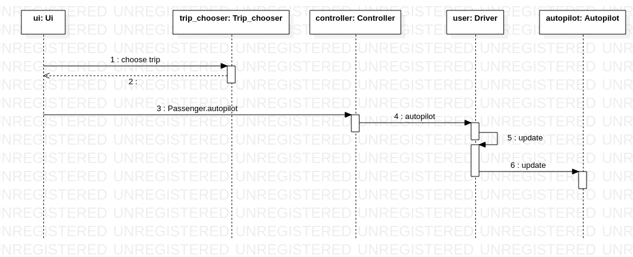Рисунок 2(Set target direction)

Рисунок 3(Control the car)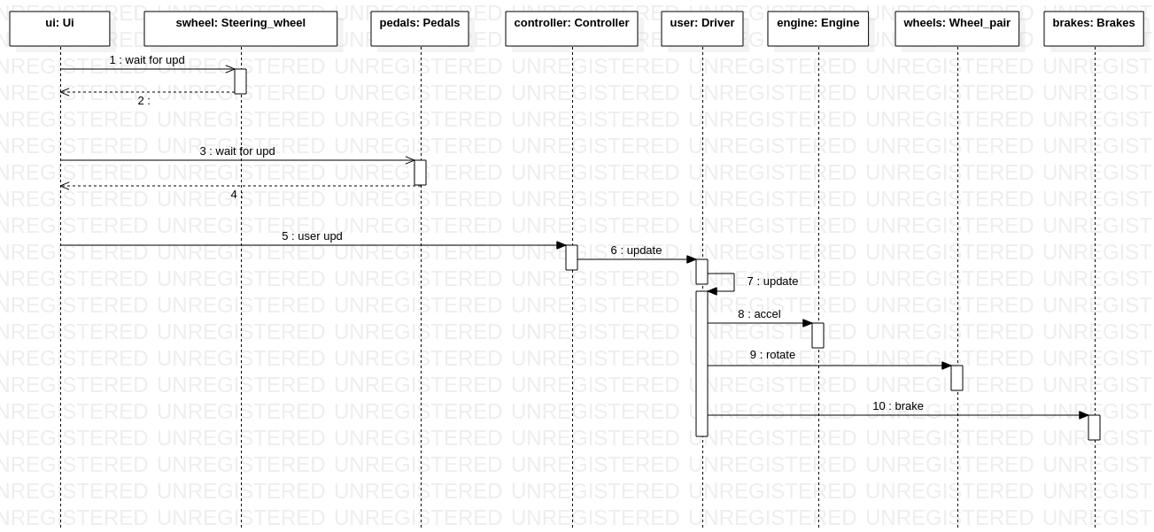

Для дій accel, rotate та brake належно додати можливість повторювати ці дії, на жаль у редакторі, якому я використовую не має можливості додати цикл, тож прописую це тут. Це стосується й діаграми колаборації, яка зроблена з цієї.

Діаграми кооперації, отримані на основі діаграм послідовності.
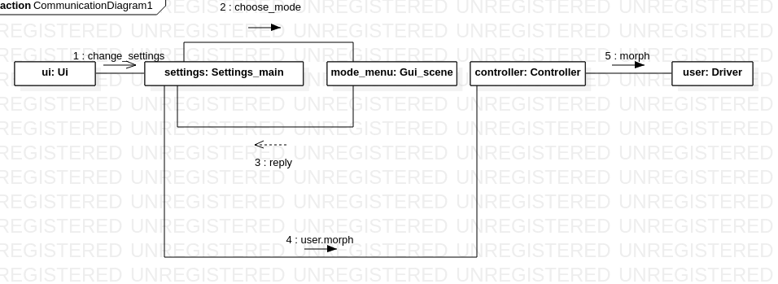Рисунок 4(mode_change)

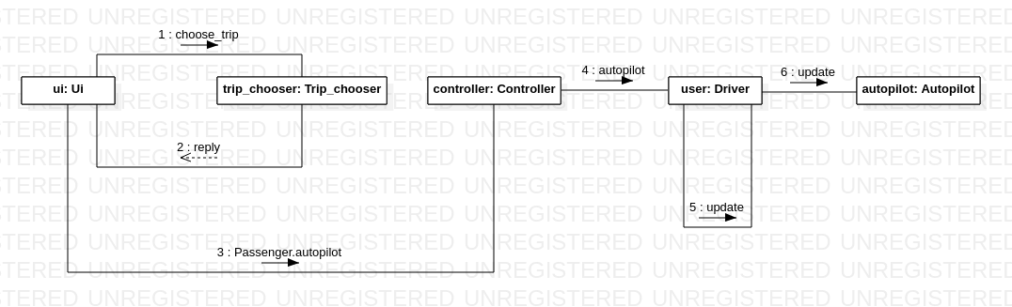Рисунок 5(Set_target_dir)

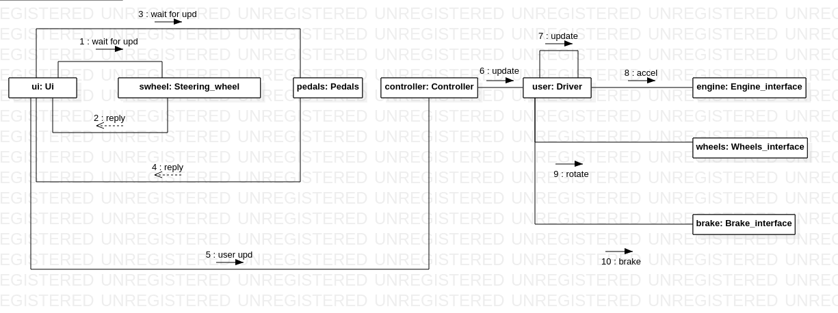Рисунок 6(Control_the_car)

Аналіз результатів та висновки щодо важливості моделювання динаміки системи. Зміни, які необхідно внести до діаграми класів, побудованої в лабораторній роботі № 2. Аналіз змін.
Обидва типи діаграм, розроблених у цій лабораторній роботі дуже схожі, та мають абсолютно однаковий зміст, тож, на мою думку, достатньо розробити лише один з цих двох типів.
Я не впевнений щодо важливості цих діаграм, бо на мою думку у сучасних середовищах розробки можна прослідити усе що вказано у цих діаграмах через код. Але скоріш за все ці діаграми грають роль у генерації кода, якщо так — вони важливі.
Скоріш за все необхідно розділити інтерфейс користувача для різних режимів, бо зараз не зрозуміло які функції до кого відносяться, і навіть не зрозуміло чи не є вони спільними. Також на мою думку треба переробити залежності, щоб сигнали проходили менше неважливих точок. Але найважливіше — треба додати нові класи, а саме: “Autopilot”, “Wheels_interface”, “Brake_interface”, “Engine_interface”.

